MODEL : Positioining System 전용 마운트 (SBU-500WM)

1. 개 요
SBU-500WM Positioining System 전용 마운트는 견고한 구조이면서 신속하고 간편하게 설치가 가능하게 디자인된 제품입니다.

• Positioning System을 벽면 부착시 사용
• 견고한 구조
• 알루미늄 재질

2. 제 원
1) 용 도 : Positioining System 전용 마운트
2) 재 질 : 알루미늄
3) 제품 도면
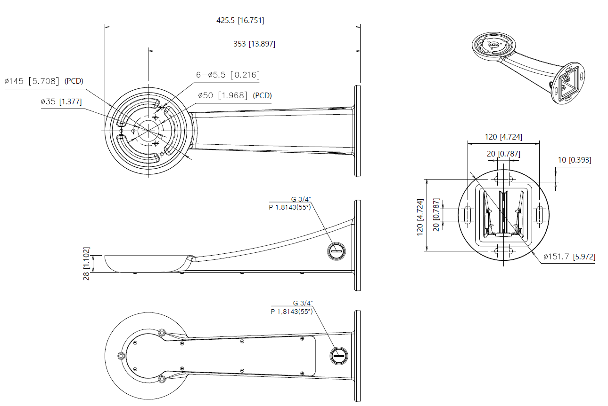

http://www.hanwha-security.com/

